北海道5区補選開票状況のフカボリ
2016.5.21 YASUTO作成
１.概要
北海道５区補選開票状況について、５月４日にP2,3に示すような検証を行い、4月24日のメディアによる「当確」、「当選」発表がおかしいと、指摘しました。
それで、その事を明らかにするため、5月6日にNHKホームページを通じて、次のような①～③の質問をNHKにメールしました。また、赤旗や東京新聞にも同様の質問を行いました。

- 開票状況は、以下で間違いないですか？
全体開票率27％で和田当確発表（22：18）；和田（34806票）、池田（35060票）
全体開票率51.6％で和田当選発表（22：32）；和田（66847票）、池田（67940票）
千歳市開票率62.8%（22：00発表）；和田（12000票）、池田（13500票）
千歳市開票率100%（22：38発表）；和田（25591票）、池田（14439票）
- 当確、当選の発表は、NHK殿の独自分析ですか？或は、選管連絡ですか？
- NHK殿の独自分析の場合、当選、当確発表の根拠をご教示下さい。

結果、NHKからは、受信確認返信はあったものの回答は無し、東京新聞からは現地新聞社に確認を、赤旗からはちゃんとした返信を貰い、千歳市のような途中からの逆転現象はしばしばあり得る、今回は自衛隊地盤という特殊な要因があるのではないか、という内容でした。東京新聞の指摘を受け、北海道新聞にも確認メールを入れましたが、回答はありませんでした。赤旗からの指摘は、定性的には理解できますが、定量的に理解することは出来ません。従って、ネットで出回っている不正疑惑を払拭するまでには至りませんでした。

しかし、某市の選挙管理委員会・事務局の方に、開票集計の実態をヒアリング（P6～8参照）させて頂き、その実態を把握することにより、何故、千歳市のような状況が起こり得るか、NHKが何故全体開票率27％で当確を出せたかを、定量的に理解することが可能になりました。

２.北海道5区補選開票状況の分析（推定）
1)千歳市の開票状況（P6の「開票の流れ」図を参照）
21：00～22：00の間に、分類マシーンによる開票は、ほぼ終了していたと思われます。同機械の処理能力は毎分650票（P10参照）であるから、650×60＝39000票が分類済となります。
39000÷（25591+14439）×100＝97.4％
そのうち、主に手作業により、審査→計算・結束（500票一束）→得票計算を経て、集積台への積上げされたものが、池田13500票、和田12000票で、その票が道に報告されると共に、マスコミにも提示されます。従って、22：00時点における池田、和田の票差は、単に、審査～集積台への積み上げに至るまでの手作業主体作業の効率差だと思われます。
22：18に、NHKは、集積台上の票数カウントより、千歳市における両候補の概算票数を把握し、５区全体の中にカウントし、最早ひっくり返ることはないという事で、和田当確を放送したものと思われます。
22：32には、千歳市の票数が確定的なものとなり、和田当選をメディア発表。
22：38には、千歳市選管が100％開票結果を、道選管に発表し、マスコミにも公表。
ちょうど玉入れ競技におけて、分類マシーンがかごに球を投げ入れる役割を果たし、人手主体作業が１個づつカウントしながら、かごから球を投げ出す状況をイメージすれば、理解し易いと思います。池田候補のかごの中の球（票）は、22：00を少し過ぎた時点で無くなったという事になります。

2)結論
① 千歳市における開票状況で、中間報告（22：00）と最終報告（22：38）で、和田候補と池田候補の票の割合が大きく違ってくることは、単に、通常の分類・集計システムから、もたらされたものであると推定出来る。
②従って、そのこと（票の時系列的割合差）を理由に、不自然だ、不正分類・開票が存在したのでは？という主張は、排除されなければならない。
③分類マシーン“ムサシ等”とは、むしろ、共存するというのが正しい選択だと思います。何故なら、それらは、投票用紙を分類するための一つのツールに過ぎないからです。不正開票・分類を発生させるのは、ツールではなく、人です。例え、全て人手で分類作業を行ったとしても、不正開票・分類を完全に排除出来るとは言えません。従って、ツールに何らかの不正システムが人によって加えられていないかのチェック、票を審査する等の作業者及び立会人の公平性の担保が、不正開票防止上、最も重要だと思います。（本項は、P8~10の3.全体的所感 を参照下さい。）

3)５月４日時点の検証
先日、4月24日の補選の開票状況をネットでみていたら、P4、P5に示すようなツイートが目に入りました。直に、「確かに、これは納得がいかない。若しかしたら、大変なことで、開票集計に不正が入っているのでは？」と感じました。というのは、日本で使われている開票集計マシーンは殆どが㈱ムサシ製ですが、それについて疑惑が色々と見受けられました。その開票集計マシーンは米国の会社から技術導入され、その会社は、安倍首相の父親・安倍晋太郎氏が株主であったということで、自民党にも多額の献金を行っている会社です。アメリカでも、ブッシュ政権時代に開票集計マシーンの不正が指摘され、オバマ政権誕生前に、不正が出来ない機種に全て切替えたということです。しかしながら、日本で使われているものは、以前のブッシュ政権時代のタイプのままというものらしいです。(破線UL部はネット情報) 我々のような素人は、詳しい正確な情報を掴むことは出来ません。しかし、民主主義にとって最も大事である「選挙」に関する機械やシステムの大部分を、一つの企業に丸投げしているというのは、不正が入り込まないか大いに不安です。
今回の補選で、極めて不自然な納得がいかない状況が顕在化しました。千歳市の開票状況等は、以下のものです。（注）①～⑤は時系列的な順番で、P4、P5の画面に対応しています。
4月24日 22：00 開票62.8％で、池田：13,500票、和田：12,000票（①）
千歳市 池田＞和田 差は＋1,500票
22：38 開票100％で、池田：14,439票、和田：25,591票（④）
池田＜和田 差はー11,152票で大逆転
つまり、残り37.8％（=100－62.8）の投票は、池田：939票(6.5%)、和田13,591票（93.5%）
また、それとは別に、全体開票率、当確、当選（確定投票率）を時系列的に整理すると以下になります。
22：18 NHK発表 全体開票率27%で、池田：35,060票、和田（当確）：34,806票（②）
池田＞和田 差は＋254票
22：32 ameba 全体開票率51.6%で、池田：67,940票、和田（当選）：66,847票（③）
この時に最終投票率が、57.54%と確定
池田＞和田 差は＋1,093票に拡大
ここで、千歳市の開票集計が、時間に比例して進むと仮定すれば、以下のようになる。
22：00 開票率62.8％で、池田：13,500票、和田：12,000票（①）
22：32 推定開票率94.3％で、池田：14,291票、和田：23,445票（③a）
池田＜和田 差はー9,154票で大逆転
この千歳市③a分が、上記の全体開票率③の中に取り込まれたとは考えられない。（他地区も拮抗している状況を考えれば、千歳市のー9,154票は、全体の結果③に必ず大きく影響するはずだが、③は、むしろ池田と和田の票差が②に比して、＋839票程拡大している）
従って、結論としては、22：00～22：32の間の千歳市の開票集計の殆どが、全体集計の中に取り込まれていない。そして、その状態で、何故、和田を当選とする事が出来るか理解出来ない。
マシーンとは言え、「確認→結論」パターンは変わらないはず。これでは、まるで、確認（根拠）無しに、結論を出しているという事になってしまう。マシーンがおかしい。

4) 「５月４日時点の検証」時の思い違い
①開票分類マシーンや県選管が、当確・当選を発表するのではない。各メディアが行う。
（開票分類マシーンや県選管が、当確・当選を発表するかも？と、思い違い）
②道の全体開票数は、道から各市に指定した報告時間における投票結果を加算して出されている。千歳市の場合は、22：00と22：38の2回。従って、千歳市の22：00～22：38における開票集計結果は、22：38以降に道の全体開票数に加算される事になる。
従って、メディアが22：18に発表した当確、22：32の当選の全体開票数の中には、千歳市の22：00以降の開票集計数（14530票=千歳市全体の37.8%）は、含まれていない。しかしながら、メディアが実際に当確・当選を発表する時は、出口調査のみによらず、実際に市の開票現場で立会することにより、上記14530票の大体の内訳は把握していたと思われる。
（従って、メディアやマシーンが確認（根拠）無しに、結論を出していると考えたのは、思い違いであった）

北海道5区衆議院補選・千歳市の開票結果
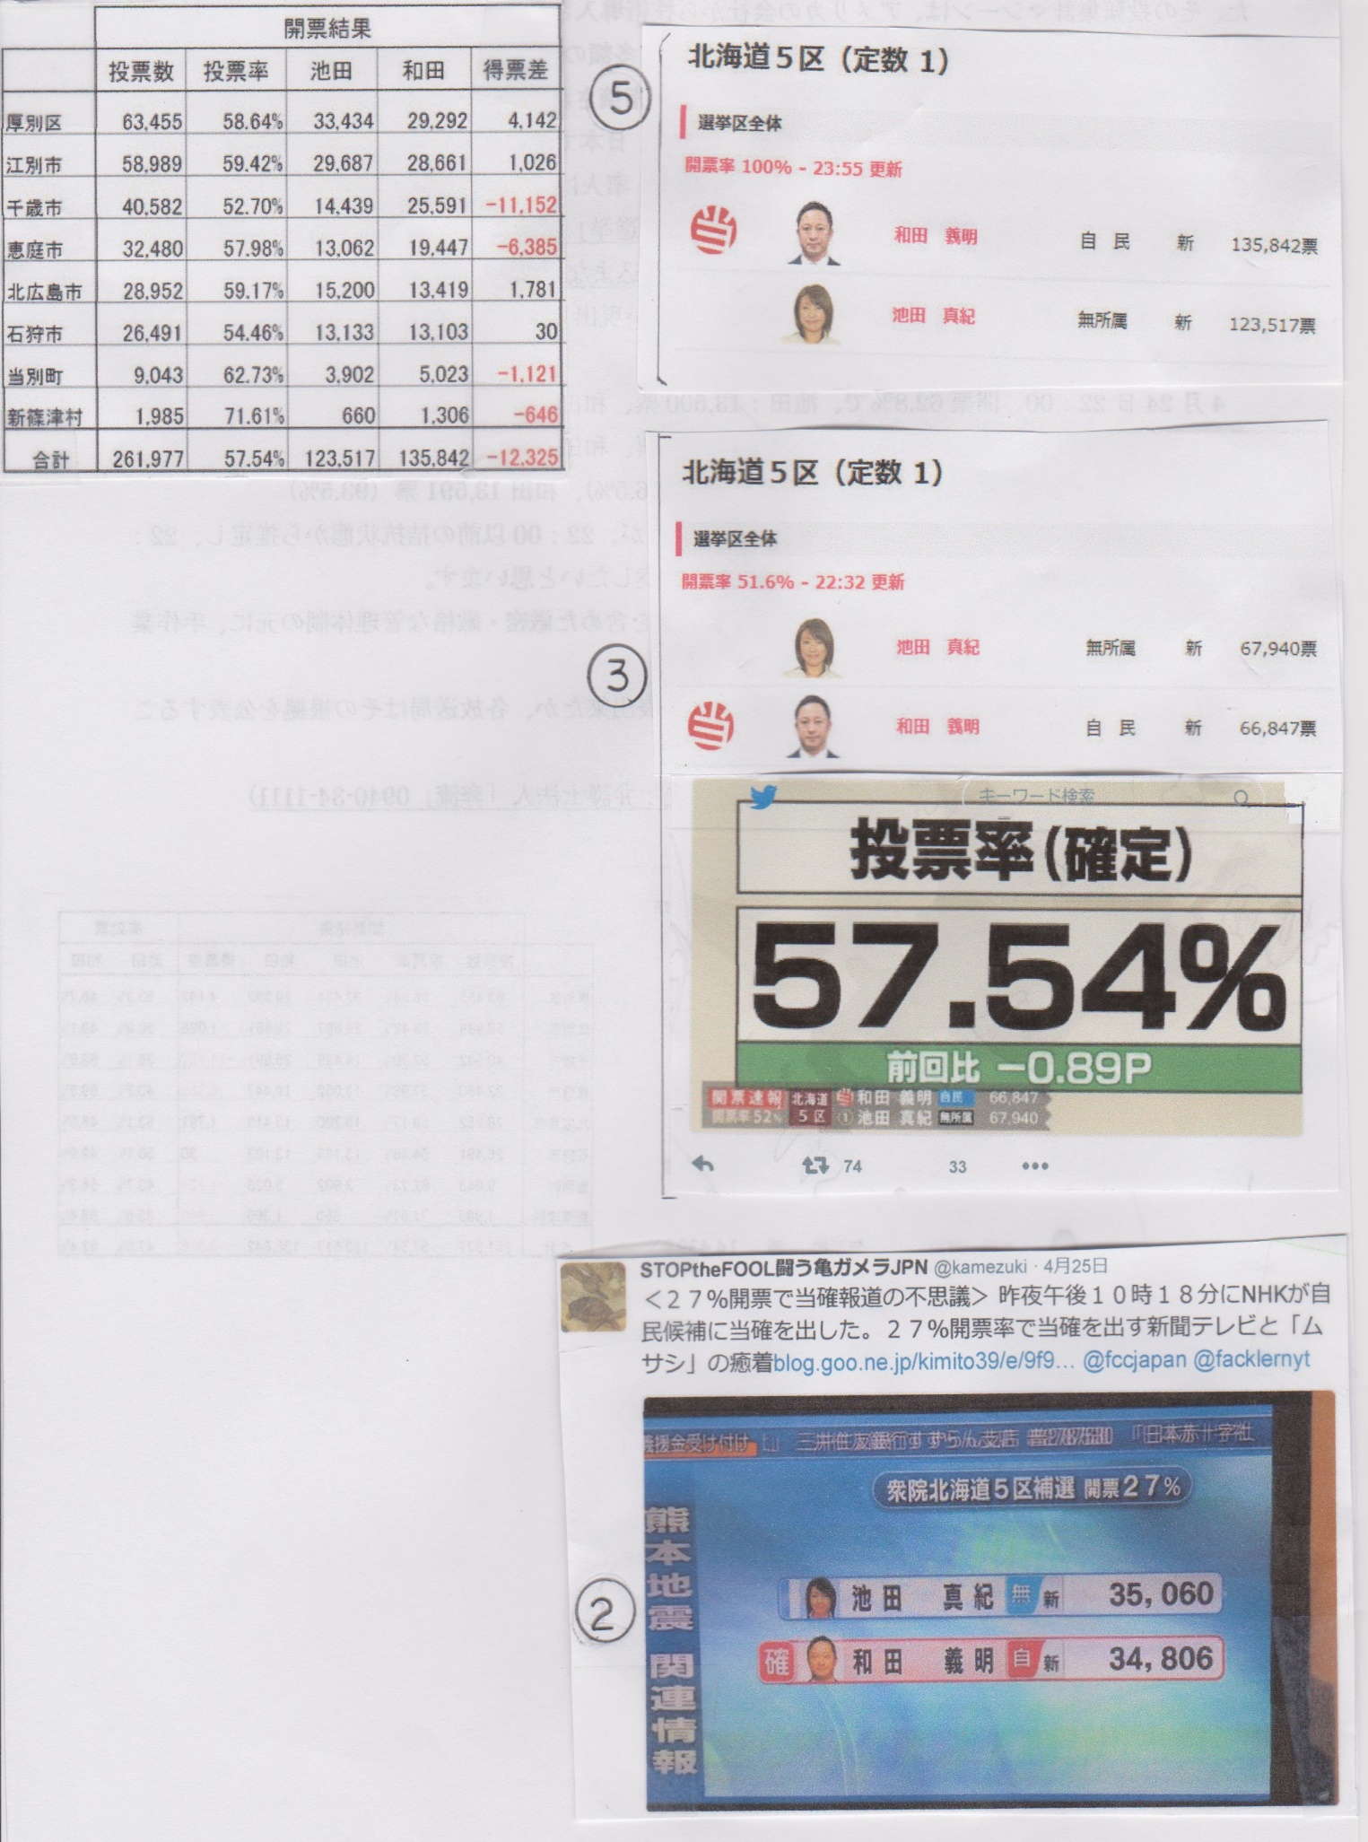
北海道5区衆議院補選・全体開票結果
某市の選挙・開票集計実態のヒアリング結果と全体的所感
2016.5.21 YASUTO（文責）

1.ヒアリング及びその回答（ヒアリング日：2016.5.19）
（回答者：市選挙管理委員会事務局・A氏、ヒアリング者：YASUTO）
1-1.開票・集計
- 「開票の流れ」として、下図のものがネットにアップされていました。実際も、それで宜しいでしょうか？
回答：宜しいです。
- 今度の参議院選の場合、「開票の流れ」は比例と県区の二つに分かれる事になるでしょうか？即ち、分類機は２台用意されるということでしょうか？
回答：二つに分かれ、分類機は２台用意されます。
- 「票揃え」とは、色々な立候補者名記載の投票用紙を分類機にかけるため、投票用紙をそろえる作業と考えて宜しいでしょうか？
回答：自動で票を揃えるものと、人手で票揃えし機械にかけるものと２種類有。
④「審査」とは、立候補者別に分類された投票用紙の記載が間違っていないか確認するためのものと考えて宜しいでしょうか？
回答：分類されたものを、全数人手によりチェックします。
- 「計算・結束」は、審査後の投票用紙500枚を一つの束に結束し、端数分をカウン ト・クリップ止めするものと考えてよいでしょうか？
回答：人手により、審査後の投票用紙を500枚束に紙バンドで結束、端数カウント
⑥「得票計算」は、候補者別にパソコンに票数をインプットし、集積台に候補者別に投票用紙束を積み上げるものと考えてよいでしょうか？
回答：計算は電卓、PCを使用して人手インプット、自動計算ソフトは使用してい ません。メディアは、集積台上の投票用紙束を双眼鏡で確認。

⑦メディア、団体、個人（市民）による立会は、どこまで許可されていますか？
回答：作業エリア外での参観は、許可されています。
⑧メディア、団体、個人による写真撮影、録画撮りは、どこまで許可されていますか？
回答：作業エリア外での写真撮影、録画撮りは許可されています。
1-2.選挙の装備品
- 選挙の装備品は、どこのメーカーのものを購入されましたか？
- 投票用紙自動交付機
- 投票箱
- 分類機（自書式投票用紙読取分類機）
- 投票用紙計数機、結束機
回答：ムサシとグローリーの２社から購入
- 選挙の装備品のメーカー選定に当たって、競争入札ですか？随意契約ですか？
回答：基本的には競札、但し、機能がムサシしかないものもあり、その場合は随意
- 分類機（自書式投票用紙読取分類機）、投票用紙計数機の性能確保について
- 開票集計時の装備機械の操作は、誰がおこなうのですか？選挙前の性能検査の確認及び合否判定は、誰がどのように行うのですか？
回答：市職員及びメーカーからの派遣員
- 投票箱は、今後は、アルミ製から段ボール箱製に代えられるという情報が、ネット上にアップされています。本当ですか？
回答：組立て式の紙製箱、使用しない時に収納スペースを圧縮するため。
1-3.その他
①各投票所から、投票箱を開票場に集積する場合のセキュリティは、どのようになっていますか？
回答：必ず、立会人と投票所選挙管理者の２名で運ぶようにしています。
  - 各投票所の投票人数は、連続的に、市選管に集められるようなシステムになっていますか？それとも、時間を決めて、断続的にFAX、TELで連絡するようにしていますか？
回答：時間を決めて、市選管に集約。例えば、２時間毎。
  - 市の開票率・集計結果を県にインプットする方法は、どのようなものですか？
回答：その都度違いますが、県から中間報告の時間を言ってきます。例えば、21：00～開票が始まり、22：00とか、22：30とかです。その中間報告の結果をマスコミに流すという事になります。
県への最終報告も、同様に行います。
  - 「当確・当選発信」は、県選管の集計発表に基づき、各メディアが独自分析で行っているのでしょうか？それとも、県選管が独自分析システムで当確、当選の確定を行い、発信しているのでしょうか？
回答：県選管では行っていません。各メディアが行っています。
  - 開票・集計のアルバイト・ボランティアは募集していますか？アルバイト・ボランティアの人の信頼性は、どのような方法で確認されていますか？例えば、小生がアルバイト・ボランティアに応募した場合、採用して頂けますか？
回答：開票集計作業は、 市職員と人材派遣会社・社員により、行っています。本市の場合で、その人数は数十人規模になります。ボランティアは、募集していません。
立会人は、候補者又は会派当たり一人とし、また、立会人の全人数は、３～１０人で、集積台上の票や票数の確認を行います。最終的な票確定は、選挙長の指揮で、立会人承認により行われます。
公職選挙法という法律があり、他市も大体同じような状況だと思います。

２．不正選挙を告発する動画
https://www.youtube.com/watch?v=VoBgBx9IfLE
『動画の中の気になるポイント及びコメント』
a)「民衆は、小さな嘘には誤魔化されないが、大きな嘘には誤魔化される」（ヒットラー）
b)総務省は、今世紀にはいって、人件費削減と称して、選挙マシーンの導入を推進している。また、立会人に投票用紙束（一束500枚）のチェックについて、トランプ連続めくり的なスピード化を求めている。→「まず、正確性があって、其の上でのスピード化でなければならないはず。」
c)選挙マシーンの中に、巨大なブラックボックス的なマシーンがあり、その周辺については、立会人も立ち入りが禁止されており、メーカー側の人間しか立ち入ることが出来ない。また、そのマシーンの動作プログラムも開示拒否となっている。→「これって、おかしいと思う。メーカー側作業者の邪魔にならない範囲であれば、立会人はそのマシーンの役割、動作確認は許されて良いはず。立会人は、主権者である市民の代表でもあるのだから。国会でも追及して貰い、場合によっては、このマシーン廃止を求める運動を起こしても良いのでは？」
d)杉並区の出口調査は大変な作業だったと思うが、一投票所であるので、決定的な証拠とはならない。また、石原伸晃候補と保坂展人候補の話も、決定的な証拠ではない。→「状況証拠には、なり得ると思うが、あくまでも、状況証拠でしかない。」
e)不正選挙を問題視している国民は、２~３％程度。
f)不正選挙訴訟を弁護士は、やりたがらない。何故なら、行政からイジメられるから。
g)再開票訴訟→「実りが少ないのでは？若しかしたら、投票用紙のすり替えさえ行われているかもしれないので。出来るだけ、上流側で不正選挙防止対策を取るべき。」

３.全体的な所感
a)某市の場合、自書式投票用紙読取分類機により分類された投票用紙を、全枚数について人手をかけて審査しているという事であり、機械によるミスは無いと言うことが出来ます。また、集計も基本電卓で、自動計算システムは導入していないということなので、この部分に不正が入り込む可能性はないと思います。→「取りあえず、ほっと安心」
b)ネット上で流布されている「ムサシ等による不正選挙」という考え方は、改める必要があると思います。何故なら、「ムサシ等」は、単なる便利な機械に過ぎず、人の介在無しに不正は行われるはずがないからです。ツールに何らかの不正システムが人によって加えられていないかのチェック、票を審査する等の作業者及び立会人の公平性の担保が、 不正開票防止上、最も重要だと言えると思います。２.(cの巨大なブラックボックス 的マシーンのチェックは、特に大事。市民連合として、この機械を丸裸にするように総務省等に求めるべきだと思います。丸裸に出来ないような機械は、選挙用マシーンに導入しては困るのです。
c)不正が発生するとしたら、立会人、市職員、派遣会社・社員を含めた極めて大がかりなものになると考えられます。日本全国全体が、そのような不正に汚染されているということは考えにくく、不正発生は、非常に競争の激しい、特殊な背景を有する市等を中心に目を光らせるべきではないかと思います。
d)従って、今回夏の国政選挙では、夫々の市等の市民団体が、大掛かりな不正選挙の可能性があるか否かを、上記の事を考えて、冷静に判断すれば良いと思います。
e)今度の国政選挙に対して、不正選挙を防ぐための現時点における対策（案）
1.立会者は、絶対的に信頼のおける人を派遣する。
2.市民連合の人達が、人材派遣会社に出来るだけ多く社員登録し、審査等の要員とし
て開票・集計作業に参加する。（但し、一旦、作業要員になったら、与野党に対
して公平・中立な立場を取り得る人でなければ、同要員になってはいけない）
→「間に合えば、良いですが」
3.同作業の参観に加わり、写真・録画取りを行い、不正が出来ない雰囲気作りを行う。
（不正をしようとする人に、プレッシャーを与えるため）
4.因みに、小生は、今回、選挙開票作業を参観しようと思います。しかし、私よりも
若い元気な６５歳以下の人は、人材派遣会社に登録し、審査等の要員として作業参
加して頂きたいと思います。その中で、選挙マシーンに対する改善事項なども出
てくるものと思います。
5.先月出版され、増刷が間に合わず、現品不足に喘いでいる「日本会議の研究」によれば、安倍（日本会議）内閣は、今度の参議院選で与党2/3議席を確保し、憲法改正を行うことを、随分前からの政治スケジュールの中に組み込んでいるとのこと。今後の日本の命運がかかった激しい選挙になる事は、間違いありません。選挙運動も大事だと思いますが、公正な選挙が前提条件です。ぜひ、多くの人が開票場に録画機器を携えて集い、名探偵並の鋭いチェックを、開票作業に対して行って頂きたいと思います。
f)1～２年先位のアイディアとして、NPO法人「選挙マシーンと共存し、公正選挙を実現する会」という全国組織を作ったら如何かなと思います。選挙マシーンを研究すると共に、常日頃より、公正選挙実現に関心のある人材を募集し、選挙時には人材派遣会社に作業要員を送り込むか、自ら人材派遣会社となって選挙開票集計作業に参加するという事も考えられます。これは、「9条を守る」こと以上に、大事な事ではないでしょうか？そもそも、民主主義は、公正な選挙の上に成り立っていますから、それが崩れたら、民主主義も崩壊してしまいます。民主主義を守る為には、公正な選挙を守らなければなりません。そして、選挙マシーンは、人為ミスを防ぐために利用するという考え方です。不正選挙告発ビデオ等をネット上のアップした方もおられますが、選挙後に告発しても、実際に不正選挙の証拠をつかむことは、極めて困難です。何らかの立場になって、実際の選挙開票・集計作業に参加することが、不正発生防止上、効果的だと思います。
g)何より大事な部署は、選挙を指揮する選挙管理委員会ですが、その委員長は、市長が指名し、市議会で承認されて決まるそうです。従って、市民がちゃんとした市長を選挙で選び、更に、まともな市会議員を選ぶことが大事だと思いますし、それが、市民の責任であるし、義務だと思います。そうすることによって、まともな委員長が選任される事になるからです。また、人材派遣会社の選定を行い、実際に選挙の開票作業現場を指揮する市職員の存在もキーポイントになると思います。その人は、民主主義というものをよく理解し、公正な選挙を実現するという強い思いを持っているということが、必要条件になります。そのような、人材を選任する市役所の雰囲気作りも、実は市長の役割だと言えます。小生、このレポートを纏める前までは、市長とか市会議員は国政に関係ないと考えていましたが、公正な国政選挙を実現する上で、大変重要な役割を担っているという事を、改めて思い知ることになりました。

4.自書式投票用紙読取分類機
テラックCRS-VA
投票用紙に書かれた候補者名や政党名などの手書き文字（漢字・ひらがな・カタカナ）を、毎分650票（業界最高）のスピードで識別しながら、予め割付けされた棚に自動分類します。

また、候補者が多い選挙の場合など、必要に応じて本体に増設ユニットを連結し、分類する棚列の数を５段（本体）から8段単位（増設ユニット）で増やすことが出来、最大29人分（業界最多）の棚による効率的な仕分けが可能です。（写真を参照）

業界最高速の文字読み取り分類スピードと、群を抜いた高い文字認識精度で、選挙の開票・集計作業を大変に効率化し、開票時間の削減と人員の削減効果による事務コスト削減を実現します。

